浙江省2003年7月高等教育自学考试
钢结构试题
课程代码：02442
一、简答题(每小题5分，共20分)
1.简述钢材塑性破坏的特征和意义。
2.什么叫实腹式轴心受压构件等稳设计?
3.焊接工字形板梁翼缘与腹板间的角焊缝计算长度是否受60h_{f}(静)或40h_{f}(动力)的限制?为什么?
4.当弯矩作用在实腹式压弯构件截面的弱轴平面内时，为什么要分别进行弯矩作用平面内、外的两类稳定性验算?它们分别属于第几类稳定问题?
二、单项选择题(在每小题的四个备选答案中，选出一个正确答案，并将正确答案的序号填在题干的括号内。每小题1分，共10分)
1.为防止钢材在焊接时或承受厚度方向的拉力时发生分层撕裂，必须对钢材的( )进行测试。
A.抗拉强度f_{u} B.屈服点f_{y}
C.冷弯180°试验 D.Z向收缩率
2.对不同质量等级的同一类钢材，在下列各指标中，它们的( )不同。
A.抗拉强度f_{u} B.屈服点f_{y}
C.伸长率δ D.冲击韧性A_{KV}
3.同一结构钢材的伸长率( )。
A.δ₅>δ₁₀ B.δ₅=δ₁₀
C.δ₅<δ₁₀ D.不能确定
4.摩擦型高强度螺栓的抗剪连接是靠( )来传递剪力。
A.螺杆抗剪和承压 B.螺杆抗剪
C.螺杆承压 D.连接板件间的摩擦力
5.在纯剪切作用下，梁腹板的纯剪屈曲不先于屈服破坏的条件是( )。
A.$\frac{h_{0}}{t_{w}}$≤$\text{80}\sqrt{\frac{\text{235}}{f_{y}}}$ B.$\frac{h_{0}}{t_{w}}$≤$\text{170}\sqrt{\frac{\text{235}}{f_{y}}}$
C.$\frac{h_{0}}{t_{w}}$>$\text{170}\sqrt{\frac{\text{235}}{f_{y}}}$ D.不能确定
6.两端简支的梁，跨中作用一集中荷载，对荷载作用于上翼缘和作用于下翼缘两种情况，梁的整体稳定性承载能力( )。
A.前者大 B.后者大
C.二者相同 D.不能确定
7.两根几何尺寸完全相同的压弯构件，二者都是两端简支，且承受的轴压力大小相等，但一根承受均匀弯矩作用，而另一根承受非均匀弯矩作用，则二者承受的临界弯矩相比( )。
A.前者大于等于后者 B.前者小于等于后者
C.两种情况相同 D.不能确定
8.与无檩屋盖相比，下列( )不是有檩屋盖的特点。
A.所用构件种类和数量多
B.屋盖刚度大
C.屋盖自重轻
D.屋架布置灵活
9.设节点间杆件的几何长度为l，则屋架的支座斜杆和支座竖杆在屋架平面内的计算长度为( )。
A.0.5l B.0.8l
C. l D.2l
10.屋架中，对双角钢组成的十字形截面杆件或单角钢杆件，当这些杆件不是支座斜杆和支座竖杆时，它们在斜平面内的计算长度为( )(设杆件几何长度为l)。
A. l B.0.8l
C.0.9l D.2l
三、填空题(每空1分，共10分)
1.实腹式压弯构件可能出现的破坏形式有：强度破坏、______、______、翼缘屈曲和腹板屈曲。
2.角焊缝的计算长度不宜过小，钢结构设计规范(GBJ17-88)规定：角焊缝的计算长度lw≥______或______，此规定适用于侧面角焊缝和正面角焊缝。同时侧面角焊缝的长度也不宜过长，钢结构设计规范(GBJ17-88)规定：侧面角焊缝的计算长度，当连接承受静力荷载或间接承受动力荷载时不宜大于 。
3.轴心受压构件的承载能力极限状态有______极限状态和______极限状态。
4.加劲肋作为腹板的支承，将腹板分成尺寸较小的板段，以提高临界应力。______加劲肋对提高梁跨中附近弯矩较大板段的稳定性特别有利；而______加劲肋对提高梁支承附近剪力较大板段的临界应力是有效的；______加劲肋则常用于局部压应力较大的情况。
四、计算题(第1小题15分，第2小题20分，第3小题25分，共60分)
1.验算如图所示的摩擦型高强度螺栓连接的强度。已知螺栓为8.8级M20高强度螺栓，$μ=0\text{.}\text{45}$，被连接的支托板与柱翼缘的厚度均为t=12mm，各排螺栓编号如图，外力设计值为F=150KN。(15分)(已知预拉力P=110KN)
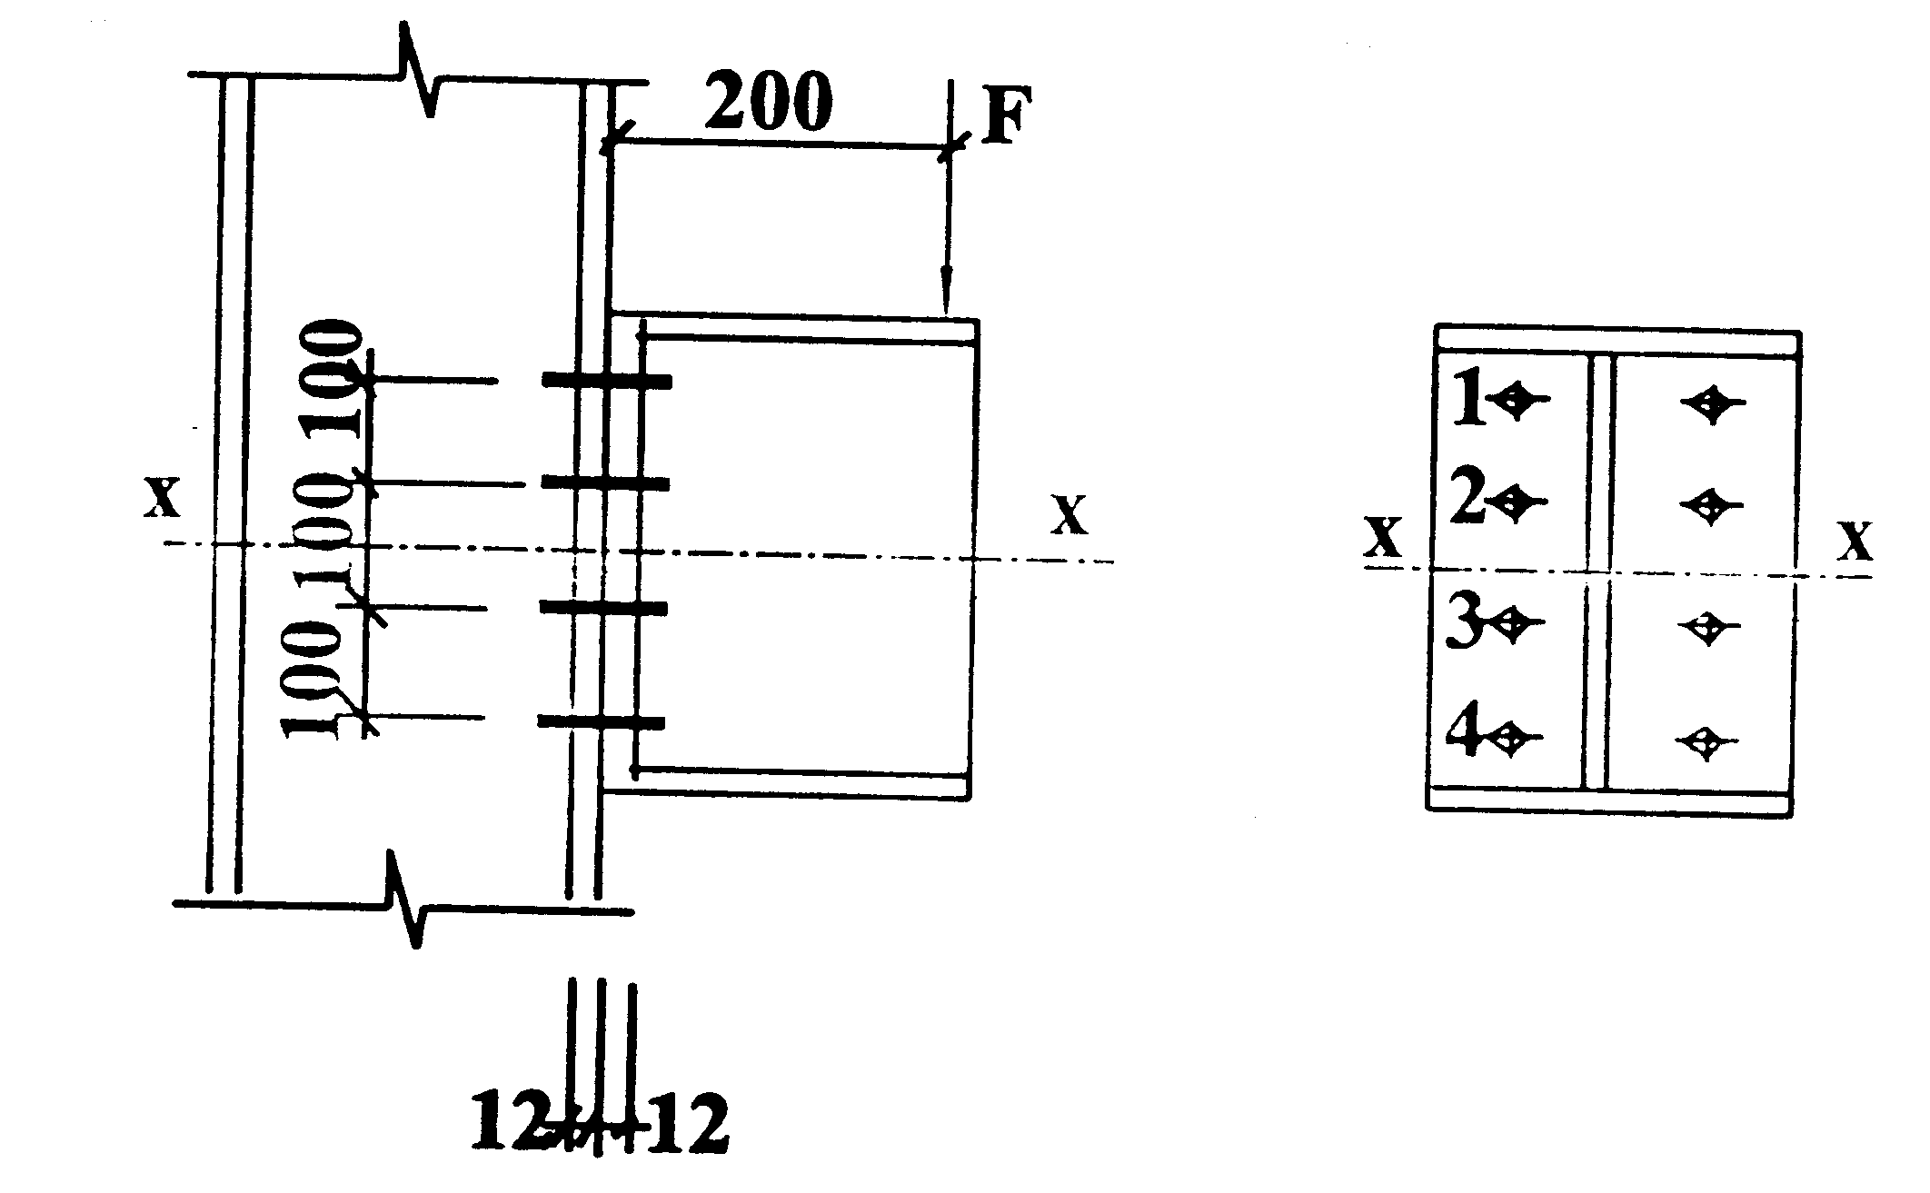
2.如图所示一焊接组合截面板梁，截面尺寸为：翼缘板宽度b=340mm，厚度为t=12mm，腹板高度为h₀=450mm，厚度为t_{w}=10mm，Q235钢材。梁的两端简支，跨度为6m，跨中受一集中荷载作用，荷载标准值为：恒载90KN，活载140KN(静力荷载)。试对梁的抗弯强度、抗剪强度、折算应力、整体稳定性和挠度进行验算。(20分)(f=215N/mm²,f_{v}=125N/mm²,
$[\frac{v}{l}]=\frac{1}{\text{400}}$)
$$β_{b}=0\text{.}\text{81},ϕ_{b}=β_{b}⋅\frac{\text{4320}}{λ_{y}^{2}}⋅\frac{\text{Ah}}{W_{x}}\sqrt{1+{\left(\frac{λ_{y}t}{4\text{.}4h}\right)}^{2}}⋅\frac{\text{235}}{f_{y}},ϕ_{b}^{'}=1\text{.}1−\frac{0\text{.}\text{4646}}{ϕ_{b}}+\frac{0\text{.}\text{1269}}{ϕ_{b}^{3/2}}$$
注意，为降低计算量，这里已给出构件截面部分几何特性参数：
A=126.6cm² I_{x}=51146cm⁴, I_{y}=7861cm⁴, W_{x}=2158cm⁴, S_{x}=1196cm³，S_{x1}=942cm³
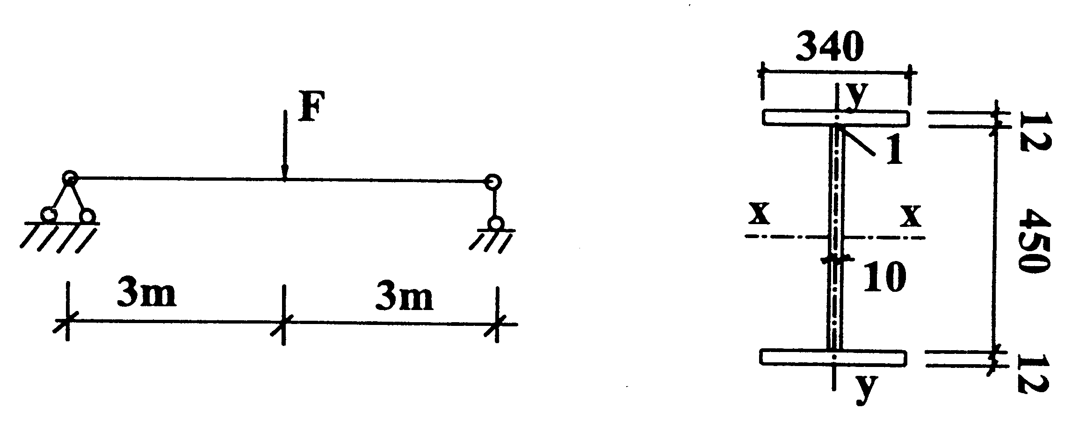
3.如图所示一双轴对称焊接工字形单向压弯构件，翼缘板为焰切边，对x,y轴均属于b类截面。截面尺寸为：翼缘板宽度b=320mm，厚度为t=12mm；腹板高度为h₀=400mm，厚度为t_{w}=10mm,Q235钢材。构件两端简支，跨度为8m，跨中有一侧向支撑点。所受的荷载设计值为：两端轴心压力为680KN，两端弯矩均为250KN·m。试对此构件的强度、弯矩作用平面内、平面外的稳定性以及局部稳定性进行验算。(25分)(f=215N/mm²)
$$ϕ_{b}=1\text{.}\text{07}−\frac{λ_{y}^{2}}{\text{44000}},β_{\text{mx}}=1,β_{\text{tx}}=1$$
注意，为降低计算量，这里已给出构件截面部分几何特性参数：
A=116.8cm² I_{x}=37933cm⁴, I_{y}=6554cm⁴, W_{x}=1789cm⁴
